МОУ Детский сад 117, воспитатель – Петренко Екатерина Владимировна. Рекомендовано педагогам и родителям для использования в образовательной работе с детьми дошкольного возраста от 5 до 7 лет.
Создание разнообразных поделок из бросового материала помогает реализовать серьёзные образовательные задачи, поскольку в процессе увлекательной творческой деятельности создаются благоприятные условия, стимулирующие полноценное развитие дошкольника в соответствии с требованиями ФГОС. Занятия конструированием стимулируют любознательность, развитие образного и пространственного мышления, активизируют фантазию и воображение, пробуждают инициативность и самостоятельность, а также интерес к изобретательству и творчеству.
Я вам предлагаю сделать игрушку для театрализованной деятельности «Мойдодыр»
- Материалы: губки из поролона, сеточка, пушистая проволока, соломка для коктейля, фольга, инструменты и салфетки.
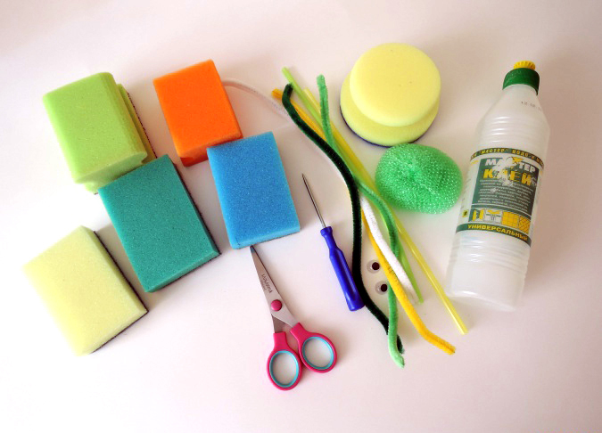
- Выбрать горизонтальную и вертикальную губки, отрезать от горизонтальной губки полоску поролона.
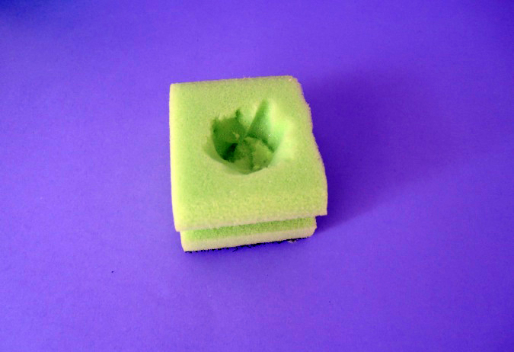
- Вырезать углубление для раковины
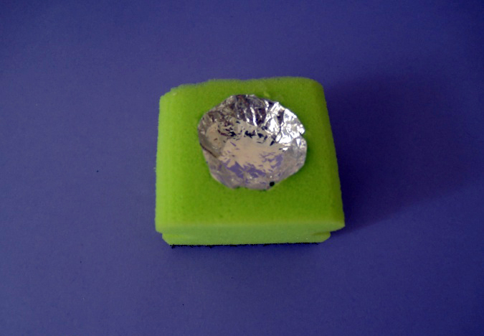
- Вырезать кружочек из фольги, нанести клей и вставить в отверстие.
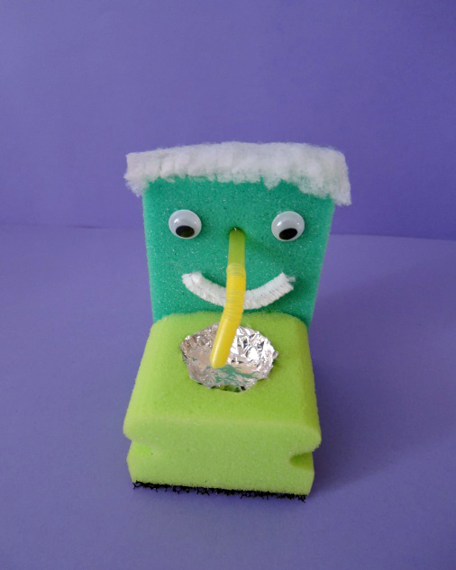
- Склеить горизонтальную основу и вертикальную часть поделки.
- Вставить нос из фрагмента соломки для коктейля, приклеить пластиковые глазки, оформить ротик из белой проволоки, волосы из кусочка синтепона с надрезами в виде бахромы.
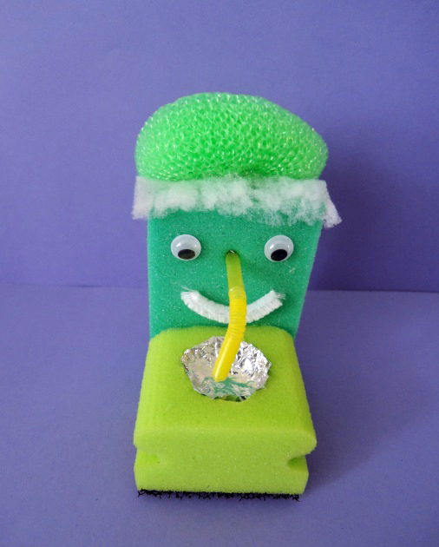
- Приклеить хозяйственную сеточку (таз), вставить пушистую проволоку и закрутить края (руки).
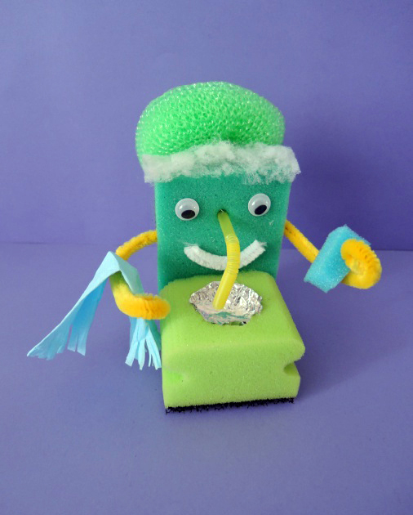
- Для полноты образа оформить полотенце из салфетки и кусочек мыла из поролона.

